Администрация Ипатовского городского округа Ставропольского края
Комиссия по делам несовершеннолетних и защите их прав
Ипатовского городского округа Ставропольского края
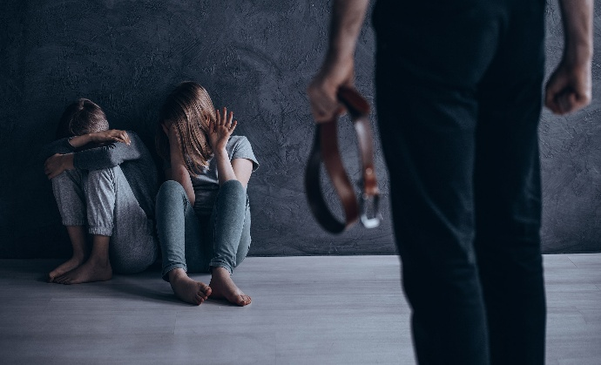
Информационное сообщение о жестоком обращении с детьми

Жестокое обращение с детьми – это не только побои, нанесение ран, сексуальные домогательства и другие способы, которыми взрослые люди калечат тело ребенка. Это еще и унижения, издевательства, различные формы пренебрежения ребенком, которые ранят детскую душу. Каждый ребенок имеет право на жизнь без насилия и жестокости. Основную ответственность за безопасность и защиту ребенка несут самые близкие для него люди-родители. Однако все чаще основными методами воспитания становятся телесные наказания, крики, оскорбления, унижения, запугивания. К сожалению, жестокое обращение с ребенком и неудовлетворение его жизненных потребностей становится все более распространенным явлением в наших семьях.
Жестокое обращение с детьми (несовершеннолетними гражданами, от рождения до 18 лет) включает в себя любую форму грубого обращения, допускаемого родителями (другими членами семьи), опекунами, попечителями, педагогами, воспитателями, представителями органов правопорядка и др.

Существует четыре формы жестокого обращения с детьми:
- Физическое насилие- преднамеренное нанесение физических повреждений;
- Сексуальное насилие (или развращение)-вовлечение ребенка с его согласия и без такого в сексуальные действия со взрослыми, с целью получения последним удовлетворения или выгоды;
- Психическое (эмоциональное) насилие- периодическое, длительное или постоянное психическое воздействие на ребенка, тормозящее развитие личности и приводящее к формированию паталогических черт характера. Кроме того, к психической форме насилия относятся также: открытое неприятие и постоянная критика ребенка, угрозы в адрес ребенка в словесной форме м др.

Если вам стали известны факты жестокого обращения с детьми в семье, не оставайтесь равнодушными! Незамедлительно сообщите об этом в правоохранительные органы.

Будьте внимательны к своим детям! Помните: дети-наше будущее!

